МИНИСТЕРСТВО ТРАНСПОРТА И КОММУНИКАЦИЙ
РЕСПУБЛИКИ БЕЛАРУСЬ
УЧРЕЖДЕНИЕ ОБРАЗОВАНИЯ
«Белорусский государственный университет транспорта»
Кафедра «Управление эксплуатационной работой и охрана труда»

Отчет
по лабораторной работе №1
Выполнила Проверил
Студент СИ-41 ст.пр. УЭРиОТ
Дроздова У.В. Козлов В.Г.

Гомель 2026
ЛАБОРАТОРНАЯ РАБОТА № 1
Первоначальная настройка Git
Цель работы: провести первоначальную настройку системы контроля версий Git, инициализировать каталог для работы, научиться распознавать состояния файлов (untracked, modified, staged, committed) по выводу команды git status, зафиксировать несколько последовательных изменений отдельными коммитами и изучить получившуюся историю коммитов.
  - Настройка авторства коммитов
В состав Git входит утилита git config, которая позволяет просматривать и устанавливать параметры, контролирующие все аспекты работы Git и его внешний вид. Первое, что необходимо сделать после установки Git, – указать имя и адрес электронной почты. Это важно, потому что каждый коммит в Git содержит эту информацию, и она сохраняется в истории репозитория.
  - Инициализация репозитория
Для того чтобы начать использовать Git для проекта, необходимо перейти в проектный каталог и в командной строке ввести git init. Эта команда создает в текущем каталоге скрытый подкаталог с именем .git, содержащий все необходимые файлы репозитория – конфигурацию, журнал операций, индекс и хранилище объектов. На этом этапе проект еще не находится под версионным контролем: команда лишь инициализирует возможность работы с Git, но не добавляет в него ни одного файла.
Результат:
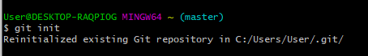
2. Порядок выполнения работы
1. Изучить теоретическую часть работы.
2. Проверить, что Git установлен корректно, выполнив в командной строке команду: $ git –version
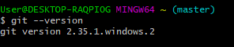
3. Зайти в папку D:\{Номер группы} и создать в ней папку, соответствующую инициалам студента на английском языке (например, для студента Иванов Петр Петрович – папка IPP).
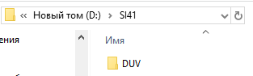
4. Открыть в созданной папке Git Bash (через контекстное меню Git Bash Here или командой cd) и провести инициализацию репозитория: $ git init Выполнить команду git status и убедиться, что репозиторий пуст (список файлов не выводится).
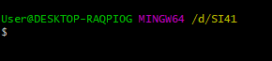
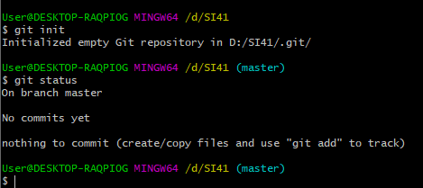
5. Установить имя и e–mail для данного репозитория, не используя опцию ––global: $ git config user.name "Фамилия Имя" $ git config user.email "email@example.com"
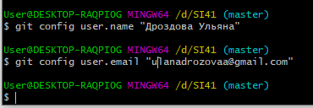
6. Создать в папке файл my_first_file.txt. Выполнить git status и зафиксировать в отчете, каким цветом и в каком разделе выводится этот файл (untracked).
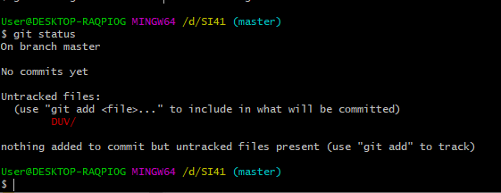
7. Проиндексировать файл командой git add my_first_file.txt. Повторно выполнить git status и зафиксировать в отчете изменение раздела и цвета вывода (staged).
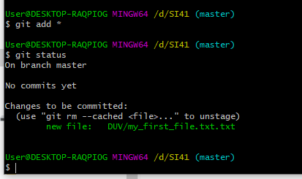
8. Сделать первый коммит с сообщением, кратко описывающим содержимое изменения: $ git commit –m "Initial commit"
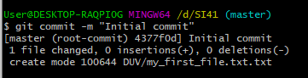
9. Открыть файл my_first_file.txt и добавить в него строку «test row». Сохранить файл и выполнить git status – убедиться, что файл перешел в состояние modified.
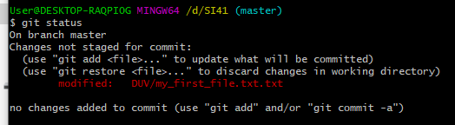
10. Проиндексировать изменение (git add my_first_file.txt) и сделать второй, отдельный коммит: $ git commit –m "Add test row to my_first_file.txt"
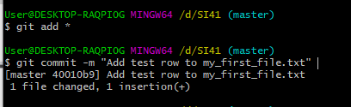
11. Создать новый файл my_second_file.txt, проиндексировать его и сделать третий, отдельный коммит:
$ git add my_second_file.txt
$ git commit –m "Add my_second_file.txt"
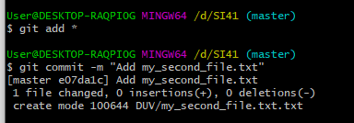
12. Просмотреть получившуюся историю коммитов и обратить внимание на связь коммитов через родителя: $ git log ––oneline
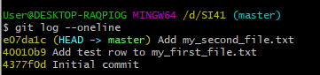
Контрольные вопросы
- Чем отличаются друг от друга рабочий каталог (working directory), индекс (staging area) и репозиторий (.git directory)?
Ответ:
Рабочий каталог (working directory) — это директория на компьютере, где вы производите все изменения в файлах вашего проекта. В находятся актуальные версии файлов, с которыми вы работаете.
Индекс (staging area) — это промежуточное состояние между рабочим каталогом и репозиторием. В индекс добавляются файлы (или изменения в них), которые вы хотите закоммитить в репозиторий. Индекс служит как своего рода "черновик" для коммитов.
Репозиторий (.git directory) — это скрытая папка в вашем проекте, где Git хранит всю историю версий, информацию о коммитах, ветках, тегах и т.д. Здесь находятся все данные о вашем проекте, которыми управляет Git.
- Какие состояния может принимать файл в Git и какими командами осуществляются переходы между ними?
Ответ:
В Git файл может находиться в следующих состояниях:

1. Неотслеживаемые (untracked — еще не добавлены в индекс.
2. Отслеживаемые (tracked)** — уже добавлены в индекс и быть:
–Измененные (modified) – файлы изменены, но не добавлены в индекс.
–Подготовленные (staged) – изменения добавлены в индекс и готовы к коммиту.
–Закоммиченные (committed) – изменения сохранены в репозитории.
Команды для переходов между состояниями:

– `git add` — перемещает файл из состояния "измененный" в "подготовленный".
– `git commit` — перемещает файл из состояния "подготовленный" в "закоммиченный".
– `git reset` — убирает файл из индекса, возвращая его в состояние "измененный".
- Почему информация об авторе коммита (user.name, user.email) не должна изменяться после того, как коммит опубликован в общем репозитории?
Ответ:
Информация об авторе коммита (user.name, user.email) должна оставаться неизменной после публикации коммита, поскольку она служит важным атрибутом для идентификации, кто именно внес изменения. Изменение этой информации может привести к путанице в истории проекта, сделать трудным отслеживание изменений и восстановление информации о том, кто и что менял в коде. Кроме того, последовательность коммитов и история изменений могут пострадать, если идентификатор автора будет искажаться.
- В чем разница между настройками Git на уровне local и ––global? Почему в данной работе используется local–уровень?
Ответ:
Настройки Git на уровне local применяются только к конкретному репозиторию, в то время как настройки на уровне ––global применяются ко всем репозиториям на данной машине для конкретного пользователя. Использование local–уровня позволяет настраивать различные параметры для разных проектов или репозиториев, что особенно удобно, если в разных проектах используются разные имена или адреса для авторов коммитов. Это может быть полезно, например, в случаях, если вы работаете с проектами от разных компаний или в разных командах.

